Fallbeispiel Belgisch-Kongo - Dekolonisierung als Prozess

Der Kongo als belgische Kolonie

Die Kolonie Belgisch-Kongo war in vielfacher Hinsicht ein Extremfall. Sie wurde in den 1880er Jahren vom belgischen König Leopold II. als Privateigentum erworben und war dessen reines Ausbeutungsobjekt. So war die einheimische Bevölkerung unvorstellbarer Gewalt und Willkür ausgeliefert, wurde zu härtester Arbeit und zur Ablieferung extrem hoher Mengen an exporttauglichen Produkten wie etwa Kautschuk oder Elfenbein gezwungen. Die Gewinne flossen in die Taschen des Königs. Erst nach Aufdeckung zahlreicher Gräueltaten ging das Gebiet 1908 in den Besitz des belgischen Staats über.
Verwaltung, Militär, Mission und die Bergbaubetriebe bildeten den Kern der Kolonialherrschaft. Belgische Siedler gab es dagegen nur wenige. Aufgrund des unermesslichen Reichtums an Bodenschätzen, insbesondere in der Provinz Katanga, spielten Montan-Betriebe eine herausragende Rolle. So stammte beispielsweise das Uran der amerikanischen Atombomben im Zweiten Weltkrieg aus Katanga.
Die Lieferungen von Rohmaterialien für die Rüstung der Alliierten bescherten dem Land in dieser Zeit einen wirtschaftlichen Aufschwung. Um die Mitte des 20. Jahrhunderts waren auch das Gesundheitssystem und das Bildungswesen auf einem vergleichsweise hohen Stand; so erreichte der Alphabetisierungsgrad der einheimischen Bevölkerung rund 60%. Jede Art weiterführender Bildung wurde dagegen völlig vernachlässigt: Kaum ein Kongolese besuchte eine weiterführende Schule oder gar eine Universität. So gab es 1960 weniger als zwanzig Universitätsabsolventen im Land. Dementsprechend waren die leitenden Stellungen in Militär, Polizei oder Verwaltung ausschließlich von Belgiern besetzt.
Von Alice Harris, Daniel Danielson, others. - King Leopold's Soliloquy: A Defense of His Congo Rule, By Mark Twain, Boston: The P. R. Warren Co., 1905, Second Edition., Gemeinfrei, https://commons.wikimedia.org/w/index.php?curid=1221821

Verstümmelte Kongolesen (ca. 1900-1905)
Das Abhacken von Gliedmaßen war einer der vielen „Kongogräuel“, die an der einheimischen Bevölkerung verübt wurden. Grund konnten zu niedere Ertragsquoten bei der Kautschukernte sein, oder: Weil die Soldaten der Armee für jede verschossene Patrone Rechenschaft ablegen mussten (eine Hand für jeden Erschossenen), wurden oftmals Lebenden die Hände abgehackt, um verschossene Munition zu erklären.
Durch die neue Massenpresse wurde die Verbreitung solcher Bilder der Schreckensherrschaft möglich.

Der Weg in die Unabhängigkeit
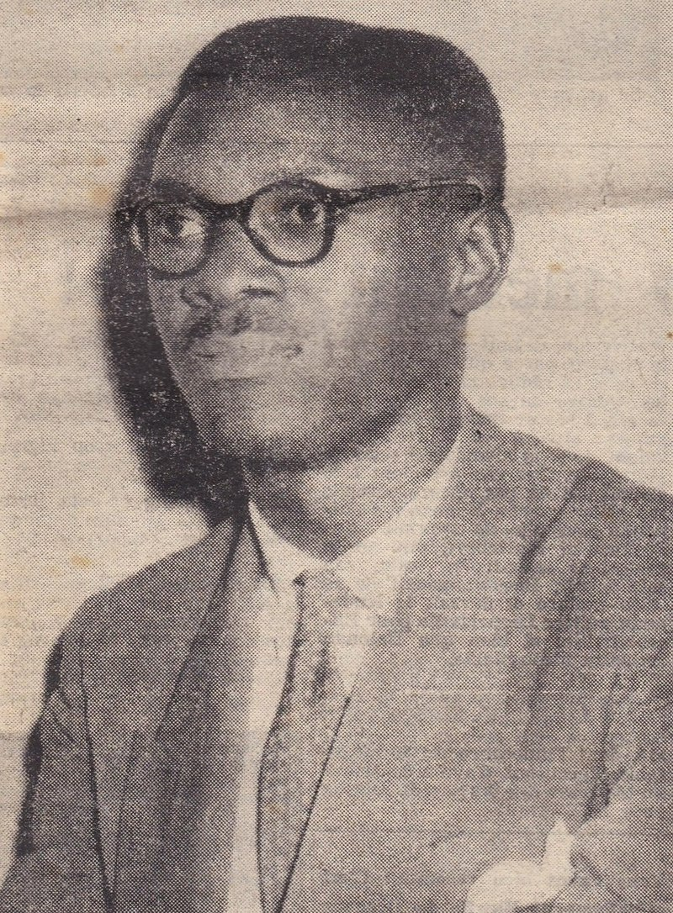
Die mit harter Hand regierte Kolonie galt noch in den 1950er-Jahren als stabil und ruhig. So wurden die Vorstellungen des liberalen Universitätsprofessors Van Bilsen, der 1957 einen 30-Jahreplan für die Unabhängigkeit des Kongos vorgeschlagen hatte, von der Regierung als Unsinn abgelehnt. Doch im gleichen Jahr wurden die britischen Kolonien Ghana und Sudan unabhängig, und auch Frankreich vollzog eine Kehrtwende in seiner Politik, indem es seinen Kolonien sofortige Unabhängigkeit anbot; hier spielten die Nachwirkungen des verlorenen Indochina-Krieges (1946-1954) sowie der nach wie vor tobende Algerienkrieg (1954-1962) eine wichtige Rolle. Diese Entwicklungen gaben Unabhängigkeitsbestrebungen im Kongo gewaltigen Auftrieb. Zu einem der wichtigsten Akteure der folgenden Jahre wurde dabei Patrice Lumumba.
Vor dem Hintergrund einer latenten Wirtschaftskrise kam es im Januar 1959 zu Unruhen, die die Lage für die belgische Regierung zunehmend unkontrollierbar machten. Nun setzte ein schockartiger Dekolonisationsprozess ein: Die Regierung legte binnen kürzester Zeit einen 5-Jahres-Plan für die Unabhängigkeit vor, doch auch dieser wurde von der Dynamik der Ereignisse überholt. Schließlich stimmte die Regierung sogar dem Termin 30. Juni 1960 für die Unabhängigkeit zu. Ebenso wie 16 weitere Staaten wurde der Kongo in diesem „afrikanischen Jahr“ unabhängig.
By unknown, Présence Congolaise - "Encore un bénéficiaire du statut unique" Présence Congolaise, 4 October 1958. Léopoldville (http://www.mbokamosika.com/2018/03/en-1958-patrice-lumumba-fut-beneficiaire-du-statut-unique.html), Public Domain, https://commons.wikimedia.org/w/index.php?curid=67591114

Patrice Lumumba (1958)

Die Gründe für diesen Politikwechsel in Belgien sind vielfältig: Zum einen war der Kolonialismus in der belgischen Bevölkerung weniger stark verankert als anderswo; zum anderen gab der Algerienkrieg des Nachbarn Frankreichs ein warnendes Beispiel ab; schließlich war die konservativ-liberale Regierung relativ schwach, sodass sie einen längeren Kolonialkrieg politisch sicher nicht überstanden hätte.
Bereits im Mai 1960 wurden Wahlen im Kongo abgehalten, aus der die Partei Lumumbas als Sieger hervorging. Da dieser in Belgien als Sozialrevolutionär, gar als Kommunist galt, versuchte die Regierung ihn von der Macht fernzuhalten; denn trotz Aufgabe der Kolonie wollte das Land sich sehr wohl Kontrollmöglichkeiten und Einfluss bewahren, vor allem in Katanga. Am 21. Juni 1960 kam es schließlich doch zu einer Regierungsbildung unter Lumumba; Joseph Kasavubu, ein Konkurrent, wurde Staatspräsident. Am 30. Juni wurden die Feierlichkeiten zur Unabhängigkeit abgehalten.
Der Kongo nach der Unabhängigkeit
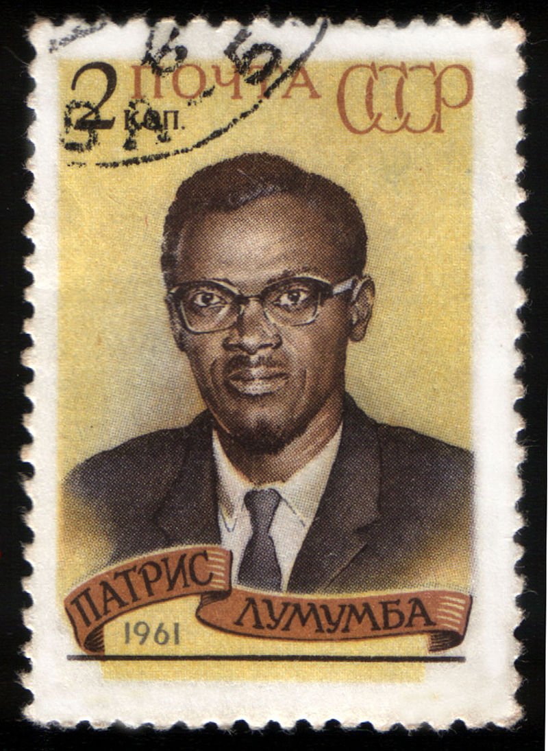
Direkt im Anschluss versank das Land, das völlig unvorbereitet in die Unabhängigkeit entlassen worden war und über keine einheitlichen Strukturen verfügte, im Chaos: Unruhen brachen aus, es kam zu Morden und Plünderungen, die Armee meuterte gegen die immer noch belgischen Offiziere, die Provinzen Katanga und danach Süd-Kasia erklärten sich für unabhängig – vergeblich versuchte Ministerpräsident Lumumba die Lage in den Griff zu bekommen und den in der Verfassung vorgesehenen Zentralstaat durchzusetzen. So versuchte er beispielsweise, die Armee zu „afrikanisieren“. Die belgische Regierung sowie der Westen sahen in Lumumba jedoch einen gefährlichen Kommunisten. Dementsprechend war Belgien auch aktiv an der Sezession Katangas und der Destabilisierung des Landes beteiligt, um die eigenen Interessen zu wahren, konkret: den Zugriff auf die rohstoffreichen Regionen des Landes. Lumumba seinerseits bestätigte scheinbar seinen Ruf, indem er sich auf der Suche nach Hilfe nicht nur an die UNO wandte, die umgehend Truppen ins Land entsandte (erstmals in der Geschichte mit blauen Helmen bzw. Baretten), sondern auch an die Sowjetunion. Der Kongo wurde damit zu einem Schauplatz des Kalten Krieges – das Land war zu groß und zu reich an Bodenschätzen, als dass man in Brüssel, Washington oder auch Moskau ein Machtvakuum akzeptiert hätte. Die Politik der USA zielte darauf ab, Lumumba zu beseitigen und eine prowestliche Regierung im Kongo zu installieren, und sie band darin auch die UN-Mission ein. Der gewählte Ministerpräsident wurde zunächst unter Hausarrest gestellt und, nach seiner Flucht, schließlich ermordet – unter belgischem Kommando, mit Duldung der UNO. Seine Leiche wurde zerstückelt, die Überreste wurden in Schwefelsäure aufgelöst.
Von Processed by Andrei Sdobnikov - Personal collection, Gemeinfrei, https://commons.wikimedia.org/w/index.php?curid=2908705

Sowjetische Briefmarke Lumumbas (1961)

Die UN-Truppen konnten bis Anfang 1963 zwar die Einheit des Landes wiederherstellen, ohne es aber letztlich zur Ruhe zu bringen. Nach weiteren blutigen Auseinandersetzungen putschte sich schließlich Armeechef Mobutu im November 1965 an die Macht und baute eine Militärdiktatur auf, die fast 32 Jahre lang in Zaïre (wie die Demokratische Republik Kongo von 1971-1997 hieß) bestehen sollte.
Auf den Sturz Mobutus 1997 folgten mehrere Kriege, teilweise mit Beteiligung zahlreicher afrikanischer Staaten („Afrikanischer Weltkrieg“). Zwar wurde 2002 ein Friedensabkommen unterzeichnet, doch noch immer gibt es Kämpfe, v.a. im Osten. Insgesamt starben seit der Unabhängigkeit im Kongo aufgrund blutiger Konflikte und Kriege mehrere Millionen (!) Menschen.
Der Kongo heute
Trotz seines Rohstoffreichtums zählt der Kongo heute zu den ärmsten Ländern der Welt, bedingt durch Korruption, Ausbeutung, lange Kriege, ständige Bevölkerungszunahme – aber auch das koloniale Erbe: So ist das Problem willkürlicher, also nicht an geografischen Gegebenheiten oder Ethnien orientierter Grenzziehungen für viele ehemaligen Kolonien ein Problem – für die Demokratische Republik Kongo aber ein besonders gravierendes, allein aufgrund ihrer Größe und Vielzahl an Ethnien. Auch die Tradition gewaltsamer Aneignung von Reichtümern, Bodenschätzen und Grundbesitz ist ein solches koloniales Erbe, das sich im Kongo stärker als in anderen Staaten festgesetzt hat.
Der Stand heute: Beim „Demokratie-Index“ – ein von der Zeitschrift The Economist seit 2006 berechneter Index, der den Demokratie-Grad in 167 Ländern misst – belegte der Kongo 2017 Platz 163. Beim „Human Development Index“ der Vereinten Nationen – einem Wohlstandsindikator für Staaten, berechnet aus dem Bruttonationaleinkommen, der Lebenserwartung und der Ausbildungsdauer – nahm der Kongo 2013 den vorletzten Platz ein, verbesserte sich seitdem aber stetig (2018: Platz 137 von 189).

(Informationstext zusammengestellt insb. aus: Bode, M.: Der Weg ins Chaos. Die Unabhängigkeit von Belgisch-Kongo, in: Geschichte lernen, Heft 99: Dekolonisation (2004), S. 52-58; vgl. auch: Jansen, J.C. / Osterhammel, J.: Dekolonisation. Das Ende der Imperien, München 2013, S. 77f.; Wissenschaftlicher Dienst des Deutschen Bundestags: Demokratische Republik Kongo – Ausgewählte Aspekte der Geschichte: https://www.bundestag.de/blob/551676/a6163fa29693f6ed9cd3ac76af3c5c9a/wd-1-006-18-pdf-data.pdf; https://de.wikipedia.org/wiki/Demokratische_Republik_Kongo)

Überprüfe mit Hilfe des Darstellungstextes die Wertungen der Reden Baudouins bzw. Lumumbas (M1 und M2).
Charakterisiere die Entwicklung des Kongo seit dem formalrechtlichen Ende der Kolonialherrschaft.
** Historiker haben eine Unterscheidung der Begriffe Dekolonisation und Dekolonisierung vorgeschlagen („Dekolonisation“ = im zeitlich engen Verständnis formalrechtliches Ende von Kolonialherrschaft, Erlangen der Unabhängigkeit; „Dekolonisierung“ = längerer (Ablösungs)Prozess, der politische, wirtschaftliche und kulturelle Dimensionen einschließt). Begründe am Beispiel des Kongo, warum diese Unterscheidung sinnvoll ist.

